Ngày sức khỏe thế giới.
Ngày Sức khoẻ Thế giới hay là Ngày Y tế Thế giới, viết tắt là WHD (World Health Day) là được tổ chức vào ngày 07 tháng 4 hàng năm, dưới sự bảo trợ của Tổ chức Y tế Thế giới (WHO).
- Lịch sử ra đời của ngày Sức khỏe Thế giới
Ngày Sức khỏe Thế giới cho đến nay vẫn được xem là một trong những sự kiện quan trọng đối với nhiều quốc gia trên thế giới.WHO lần đầu tiên tổ chức Hội nghị Y tế Thế giới vào năm 1948.Trong hội nghị này WHO đã họp bàn và đi đến quyết định bắt đầu lấy ngày 7 tháng 4 hàng năm làm ngày Sức khỏe Thế giới. Năm đầu tiên thực hiện ngày Sức khỏe Thế giới là ngày 07/4/1950. Ngày Sức khỏe Thế giới ra đời để kỷ niệm việc thành lập WHO và được tổ chức này xem như một cơ hội để thu hút toàn thế giới hằng năm quan tâm đến sức khỏe toàn cầu, một chủ đề vô cùng quan trọng. Ngày Sức khỏe Thế giới ra đời với mục đích nhằm kỷ niệm việc thành lập WHO và đồng thời đây được xem như một cơ hội để toàn thế giới hằng năm quan tâm đến sức khỏe toàn cầu.
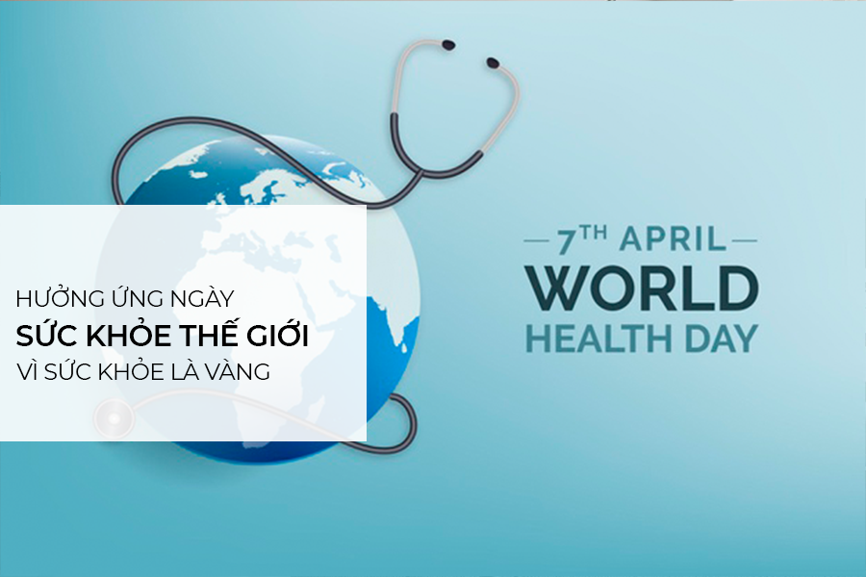 Ngày Sức khoẻ Thế giới là một trong tám chiến dịch y tế công cộng toàn cầu chính thức của Tổ chức Y tế Thế giưới (WHO), cùng với Ngày Lao Thế giới, Ngày hiến máu thế giới, Tuần lễ tiêm chủng thế giới, Ngày sốt rét thế giới, Ngày thế giới không thuốc lá, Ngày viêm gan thế giới và Ngày AIDS thế giới.
Theo đó, cứ mỗi năm, Tổ chức Y tế Thế giới sẽ chọn một vấn đề y tế trọng điểm toàn cầu đặc biệt liên quan đến sức khỏe để nhằm nhắc nhở mọi người về tầm quan trọng của sức khỏe con người
2.Ý nghĩa của ngày Sức khỏe Thế giới
Ngày Sức khỏe Thế giới còn được biết đến là một dịp để Tổ chức Y tế Thế giới có thể tuyên truyền, vận động và liên kết cộng đồng với các thông điệp về sức khỏe của con người.
Cứ vào mỗi dịp 07/4 hàng năm, Tổ chức Y tế Thế giới sẽ đưa ra những chủ đề đáng chú ý nhằm kỷ niệm Ngày Sức khỏe Thế giới để từ đó lan tỏa thông tin và nâng cao nhận thức của người dân toàn cầu về tầm quan trọng của sức khỏe đối với mỗi chúng ta.
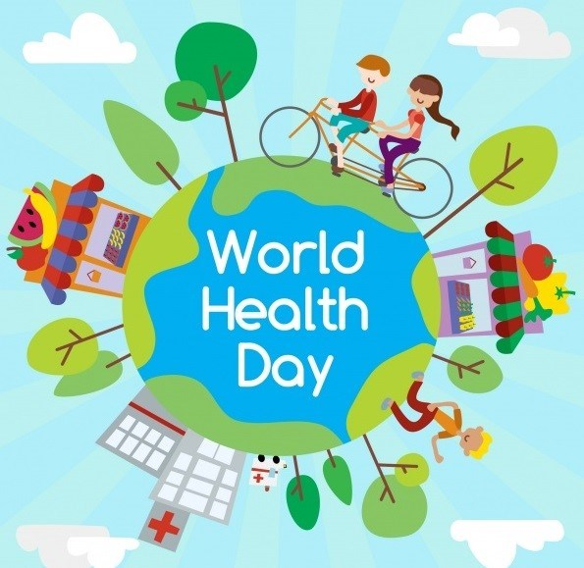
2. Các hoạt động hưởng ứng ngày Sức khỏe Thế giới
Cũng như những ngày kỷ niệm khác được WHO tổ chức, ngày Sức khỏe Thế giới cũng mang ý nghĩa vô cùng lớn đối với người dân toàn thế giới. Vào ngày này mỗi quốc gia, mỗi địa phận đều tổ chức nhiều hoạt động hưởng ứng ngày Sức khỏe Thế giới, có thể kể đến như:
- Tổ chức các cuộc mít tinh, tọa đàm để nhằm mục đích chia sẻ những vấn đề xoay quanh sức khỏe con người.
- Các bệnh viện, trung tâm y tế lớn nhỏ tiến hành những cuộc kiểm tra sức khỏe định kỳ cho mọi người.
- Tổ chức các cuộc thi đấu thể thao hay những hoạt động như đi bộ gây quỹ ủng hộ vào quỹ sức khỏe cho người nghèo.
- Tổ chức các cuộc hiến máu nhân đạo
- Tổ chức các hoạt động, hội thi, biểu diễn văn nghệ, ca nhạc… để tuyên truyền về ngày Sức khỏe Thế giới.
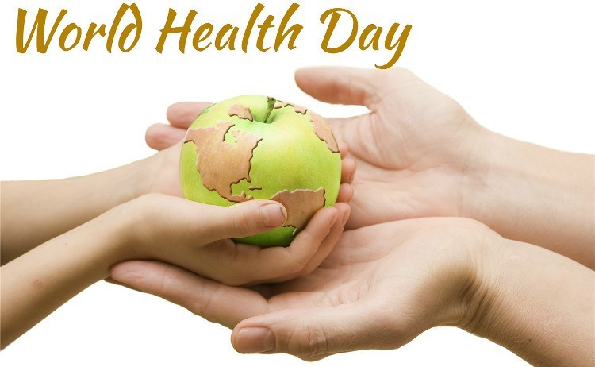 Tất cả chúng ta đều biết rằng sức khỏe là thứ mà mặc dù chúng ta không thể nhìn thấy được nhưng là yếu tố mang tính sống còn của mỗi con người. Vì vậy, chúng ta cần nâng niu quý trọng sức khỏe, đừng để đến khi mất rồi mới thấy hối tiếc. Hãy lan tỏa mục đích, thông điệp này đến với mọi người xung quanh để giúp họ có một cái nhìn đúng đắn nhất về vai trò của sức khỏe với con người. Ngày Sức khỏe Thế giới cũng là một dịp để chúng ta quan tâm, hỏi han, chia sẻ với người thân, gia đình hay bạn bè về tình hình sức khỏe của nhau

